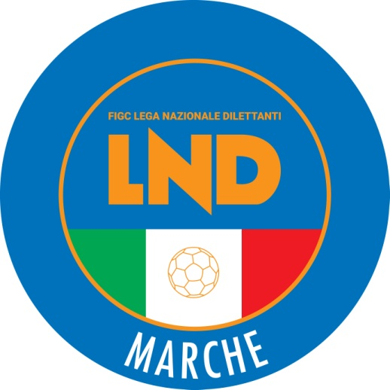 | Federazione Italiana Giuoco Calcio  Lega Nazionale Dilettanti  COMITATO REGIONALE MARCHE  Via Schiavoni, snc - 60131 ANCONA  CENTRALINO: 071 285601 - FAX: 071 28560403  sito internet: www.figcmarche.it  e-mail: cr.marche01@lnd.it  pec: marche@pec.figcmarche.it
Stagione Sportiva 2025/2026

Comunicato Ufficiale N° 253 del 24/06/2026
SOMMARIO

SOMMARIO 1
COMUNICAZIONI DELLA F.I.G.C. 1
COMUNICAZIONI DELLA L.N.D. 1
COMUNICAZIONI DEL COMITATO REGIONALE 1

COMUNICAZIONI DELLA F.I.G.C.

COMUNICAZIONI DELLA L.N.D.

COMUNICAZIONI DEL COMITATO REGIONALE

CERIMONIA DI PREMIAZIONE – STAGIONE SPORTIVA 2025/2026

Il Consiglio Direttivo del Comitato Regionale Marche, nella riunione del 25.05.2026, ha deciso di effettuare le premiazioni delle società vincitrici dei campionati e delle vincenti la Coppa disciplina 2025/2026, alle quali è stata inviata lettera di invito, Martedì 30 giugno 2026 ore 17:30. in Ancona presso la sede federale di via Schiavoni.
Si è certi della più ampia presenza delle Società a quello che vuol essere il festoso atto conclusivo della stagione sportiva 2025/2026.

COMUNICAZIONI DEL SETTORE GIOVANILE E SCOLASTICO

POSTICIPO FASE REGIONALE TROFEO CONI EDIZIONE 2026
A parziali modifica di quanto pubblicato sul C.U. nr. 249 del 17/06/2026 si comunica che la fase Regionale del Trofeo CONI 2025/2026 viene posticipata alle ore 18.30 di venerdì 26 giugno 2026 presso il campo sportivo Carotti, via Turati 2 Villa Musone, Recanati (MC). per questa fase della manifestazione non sono ammessi prestiti.
Le squadre partecipanti saranno Filottranese – Villa Musone – pol. U. Mandolesi.
Le squadre dovranno ritrovarsi alle 18.00 presso il campo sportivo Carotti, via Turati 2 Villa Musone, Recanati (MC), la manifestazione inizierà alle 18.30.
Non saranno effettuati i tiri di rigore, in quanto già effettuati nella giornata di domenica 21 Giugno.
Ogni squadra dovrà presentarsi con 3 ragazze e 3 ragazzi, che giocheranno obbligatoriamente con parastinchi; dovrà consegnare la distinta di gara e mettere a disposizione un tecnico/dirigente che arbitri la partita non disputata dalla propria squadra.
Prima dell’inizio delle partite, ogni tecnico/dirigente effettuerà il riconoscimento con lista di gara e cartellini a una squadra partecipante diversa dalla propria.
Per ogni altro aspetto, si fa riferimento al regolamento nazionale della manifestazione.

SPORTELLO DELLE SOCIETA’

Si ricorda alle Società che è attivo presso questo Comitato Regionale lo SPORTELLO DELLE SOCIETA’ che è operativo tutti i giorni.
Per accedervi è sufficiente inviare una mail con il proprio quesito o richiedere un appuntamento all’indirizzo mail sportellomarche@lnd.it
Il coordinatore e responsabile del servizio è l’Avvocato Giammario Schippa, Consigliere del Comitato

NOTIZIE SU ATTIVITÀ AGONISTICA

TORNEO CITTA’ DI CASTELFIDARDO
GIUDICE SPORTIVO
Il Giudice Sportivo Avv. Agnese Lazzaretti, con l'assistenza del Segretario Angelo Castellana, nella seduta del 24/06/2026, ha adottato le decisioni che di seguito integralmente si riportano:
IL GIUDICE SPORTIVO

COMITATO REGIONALE MARCHE

Vista la decisione di questo Organo di giustizia sportiva pubblicata con CU n. 246 del 11.06.2026, con la quale è stata irrogata la sanzione della squalifica fino al 14.06.2028, divenuta definitiva, al calciatore Sig. Rossetti Enrico in quanto responsabile della violazione dell’art 35 comma 2 del Codice di giustizia sportiva;
Vista l’istanza inoltrata in data 16.06.2026, con la quale l’esercente la responsabilità genitoriale nei confronti del minore Rossetti Enrico, unitamente allo stesso, hanno chiesto che quest’ultimo acceda al beneficio previsto dall’art. 137 comma 2 bis del Codice di giustizia sportiva, con commutazione di metà della sanzione ricevuta in attività rieducative;
Visto il CU n. 61/A del 19/9/2025 con il quale il Presidente federale ha dettato le modalità applicative del citato art. 137, comma 2 bis;
Considerato che l’art. 137, comma 2 bis, nella misura in cui affida la decisione in ordine alla concessione del beneficio della commutazione della sanzione agli organi di giustizia sportiva (e non ad organi amministrativi), postula necessariamente un vaglio da parte degli stessi circa la concedibilità del beneficio, in relazione alla tipologia della violazione disciplinare sanzionata e alle finalità intrinseche della giustizia c.d. riparativa;
che, nel caso in esame l’istanza di commutazione della sanzione va accolta;

P.Q.M.
accoglie l’istanza in epigrafe e, per l’effetto, commuta 366 giorni della squalifica originariamente irrogata al calciatore Rossetti Enrico in ore 366 (trecentosessantasei) di attività rieducativa, da espletarsi entro il 14.06.2027 presso la Sezione AIA di Pesaro, via del Cinema n. 5 – 61100 Pesaro.
Decorsa tale data, l’Ente comunicherà a questo Organo di giustizia sportiva l’avvenuto espletamento dell’attività.
Questo Giudice sportivo si riserva di disporre il ripristino della sanzione originaria piena in caso di mancato completamento delle attività rieducative nei termini indicati.
Dispone la comunicazione del presente decreto alla parte e al Presidente federale.

IL SEGRETARIO IL GIUDICE SPORTIVO
F.to Angelo Castellana F.to Agnese Lazzaretti

Pubblicato in Ancona ed affisso all’albo del Comitato Regionale Marche il 24/06/2026.

Il Segretario  (Angelo Castellana) | Il Presidente  (Ivo Panichi)

